مديرية التربية لولاية: الوادي | المتوسطة: لسود أحمد – المرزاقة | المستوى: الثالثة متوسط
السنة الدراسية: 2023/2024 | الاختبار الثالث في مادة العلوم الفيزيائية والتكنولوجيا | المدة: 1.5 سا
التمرين الأول :(04.5 ن)
أكمل الجدول التالي :
المقدار الفيزيائي | الرمز | الوحدة | الجهاز
التوتر الكهربائي
 | P
 |  |  | أوم متر
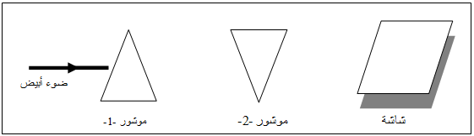
التمرين الثاني : (07.5ن)
1/- إليك الشكل التالي (الشكل -1-) :
أ)- ماذا يمكن أن نلاحظ على الشاشة في رأيك ؟
ب)- ما هو دور كل من الموشورين في هذه التجربة؟
ج)- ماذا نسمي هذه العملية (الموشور-2-) ؟ أذكر طريقة اخرى تسمح بذلك.
الشكل -1-
أزرقB

2/- أذكر مركبات الضوء الأبيض ؟
3/- باستعمال النموذج في (الشكل -2-) أعطي لون كل منطقة

أخضرV

أحمرR

من المناطق المرقمة 1-2-3-4 مع الترميز
4/- بماذا يسمى هذا النموذج ؟

الشكل -2-
الوضعية الادماجية :(8ن):
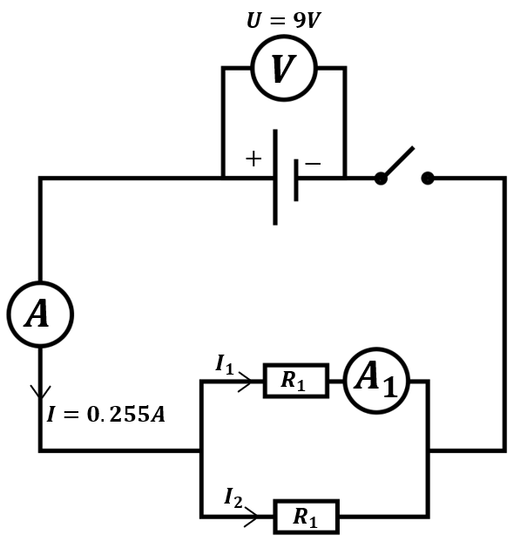
من أجل معرفة قيمة مقاومتين $R_{1}$ و $R_{2}$ ، قام الأستاذ رفقة التلاميذ بالتركيب التجريبي الموضح في الوثيقة 1. حيث أعطت أجهزة القياس النتائج التالية:
جهاز الامبيرمتر: $I=0.225A$
جهازالأمبيرمتر $A_{1}$: القراءة:$4.5$ / السلم:$150$ /العيار: $1.5A$
جهاز الفولطمتر:$U=9V$
- حدد طريقة ربط المقاومتين $R_{1}$ و $R_{2}$.
- احسب شدة التيار المارة في كل من المقاومة ${ R}_{1}$والمقاومة $R_{2}$.
- استنتج قيمة التوتر الكهربائي بين طرفي المقاومتين $R_{1}$ و $R_{2}$.
I=0.225A
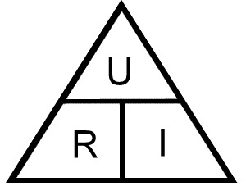
- أوجد قيمة المقاومة ${ R}_{1}$والمقاومة $R_{2}$.
يعطى للمساعدة:
الوثيقة 1

